诚信应考,考试作弊将带来严重后果！
_____________ ________
…

姓名 学号
学院 专业班级 座位号
( 密 封 线 内 不 答 题 )
……………………………………………………密………………………………………………封………………………………………线……………………………………线………………………………………

华南理工大学期末考试
《工科数学分析》2018—2019学年第二学期期中考试卷
注意事项：1. 考前请将密封线内填写清楚；
2. 所有答案请直接答在试卷上(或答题纸上)；
3．考试形式：开（闭）卷；
4. 本试卷共 4个 大题，满分100分， 考试时间90分钟。
题 号 | 一 | 二 | 三 | 四 | 总分
得 分
评卷人

一、计算题（每小题10分，共60分）
1. 设函数有二阶连续偏导数,求函数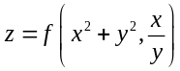的二阶混合偏导数.

2. 计算 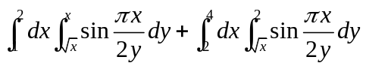

3. 计算体密度为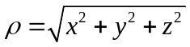的由曲面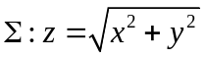与所围成立体的质量。

4. 计算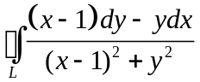，其中L为下列闭曲线，沿逆时针方向：（1）点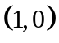在L所围区域之外；（2）点在L所围区域之内。

5. 设是锥面被平面及所截部分的下侧，计算第二类曲面积分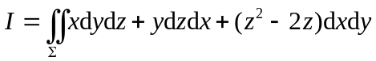

6. 求球面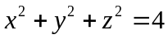含在圆柱面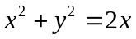内部的那部分面积。

三、证明题（每小题15分，共30分）
7. 设函数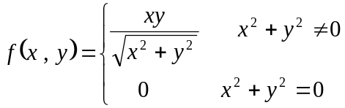
证明：1）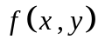在点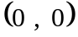处偏导数存在
2）在点处不可微

8. 给定曲面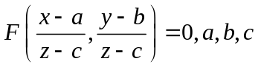为常数，其中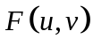有连续偏导数，证明曲面的切平面通过一个定点

四、应用题（共10分）
9. 求椭球面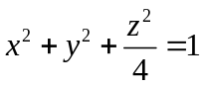在第一卦限的一点，使该点处的切平面在三个坐标轴上的截距平方和最小。

